Zmiana położenia ekranu – zmiana zawartości ekranu
Zmiana zawartości wyświetlanej w zależności od położenia ekranu. W celu zmiany zawartości musimy stworzyć w projekcie dodatkowy folder, w którym umieszczamy nasz przerobiony Layout. Przerobiony Lauout oprócz zawartości Layoutu głównego będzie zawierać opis.
Utworzenie Layoutu głównego z ImageView:
Najpierw przygotowujemy obrazek:
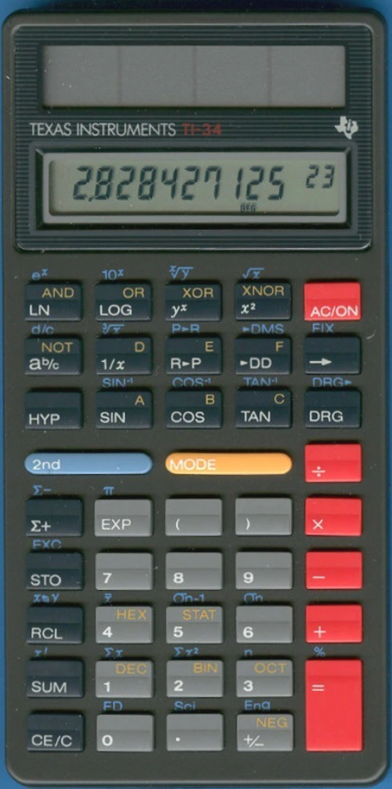
Tworzymy nowy projekt pod nazwą Kalkulatory
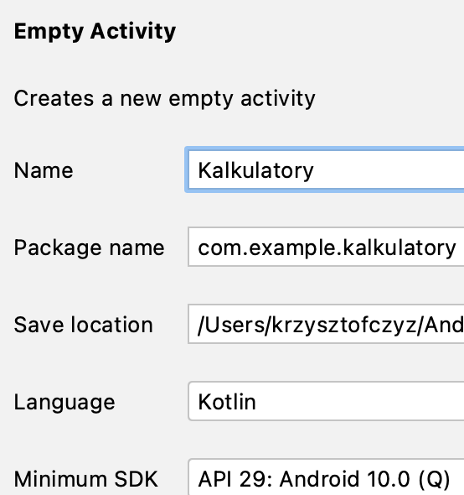

Teraz umieszczamy nasz obraz w odpowiednim folderze projektu i dopiero włączamy projekt:
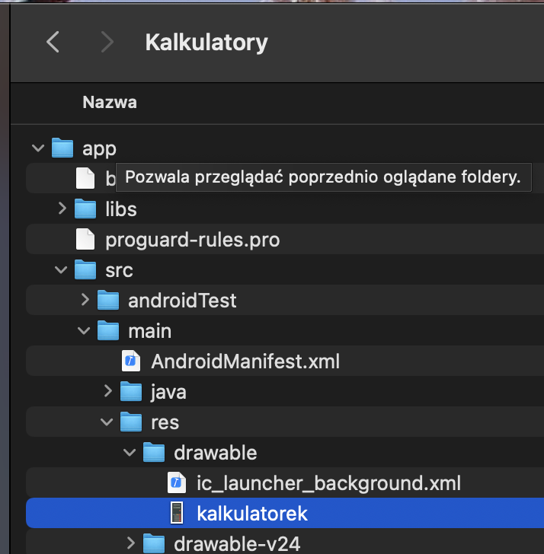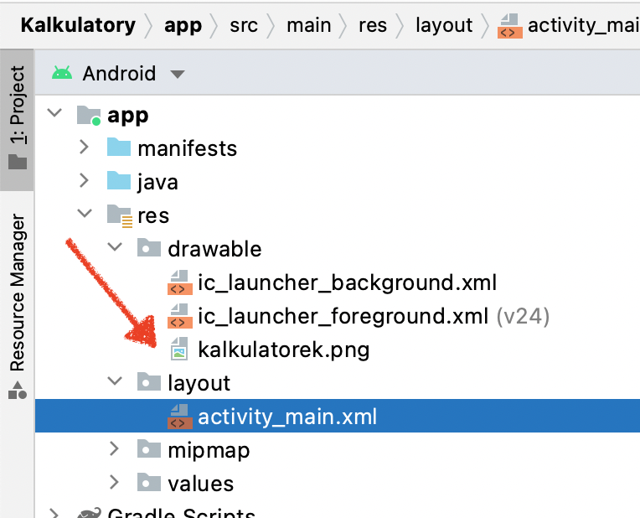
Obraz gotowy do użycia. Tworzymy wygląd naszej aktywności głównej:
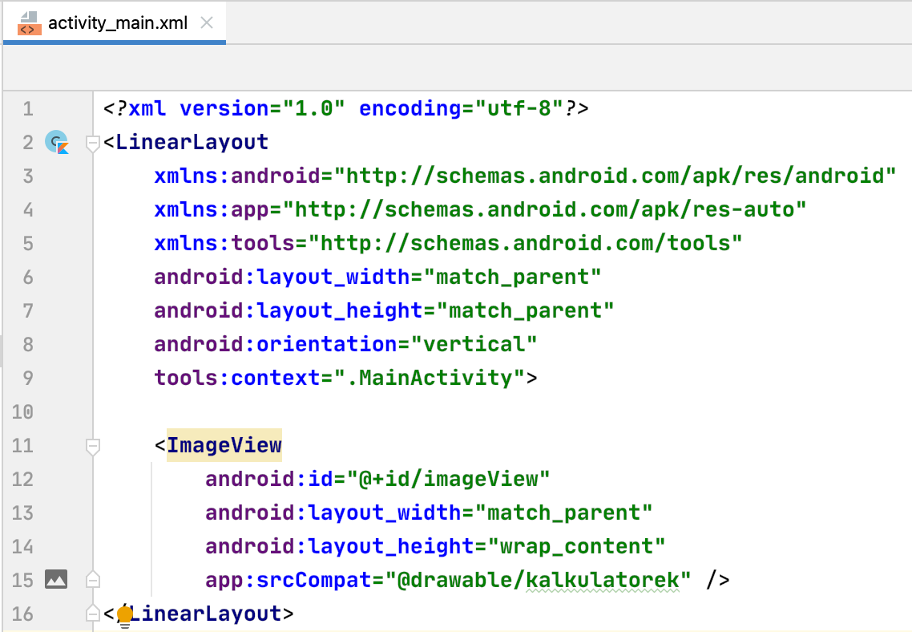
Teraz trzeba stworzyć folder: w którym zostanie umieszczona nasza główna aktywność obsługująca położenie poziome. Android sam podczas obrotu ekranu zmieni zawartość i wybierze miejsce odczytu aktywności. Nowy katalog musi mieć nazwę:
layout-land

Przełączamy widok na projekt: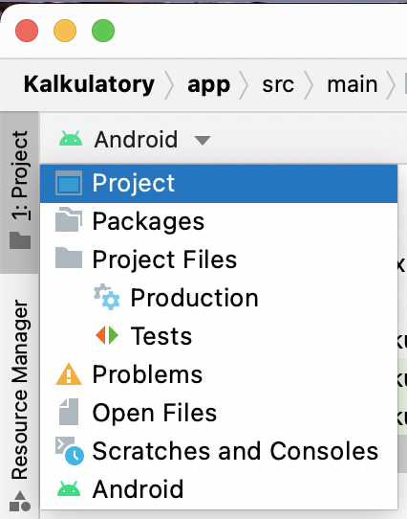

Utworzenie katalogu (klikamy prawym klawiszem w res ) :
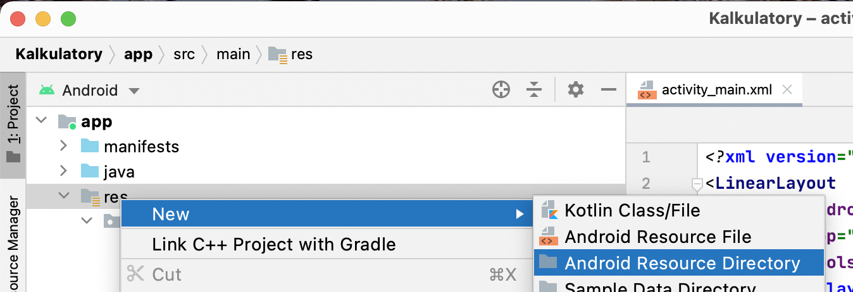
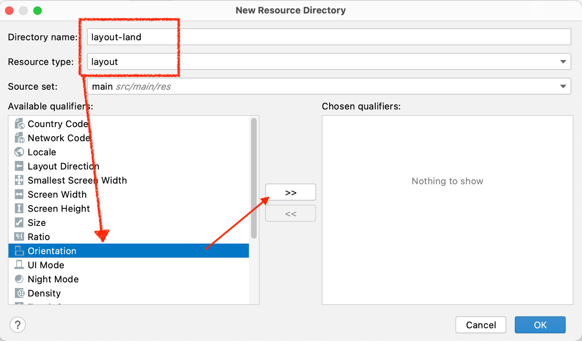
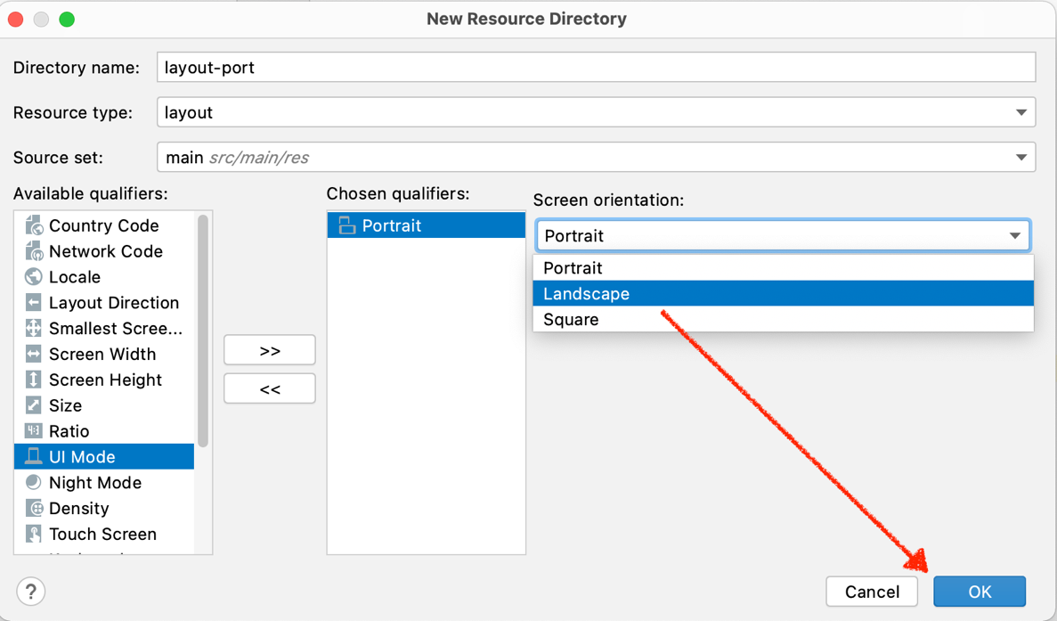
W nowym folderze:
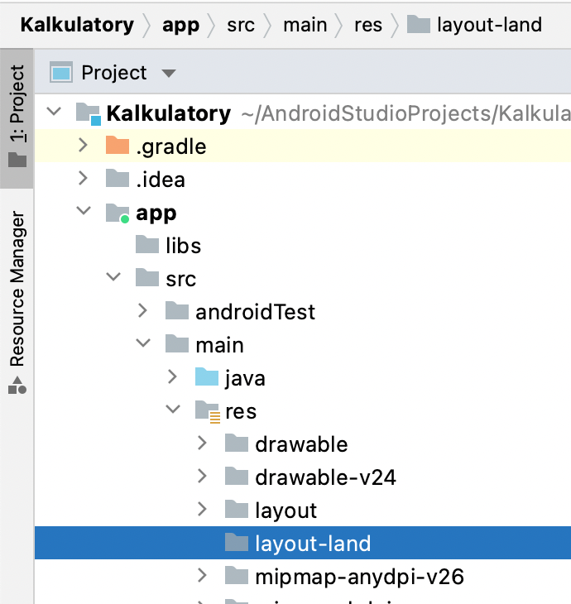
W tym katalogu tworzymy aktywność o nazwie takiej samej jak nasza główna aktywność main_activity.xml i wklejamy do niej zawartość głównej aktywności:
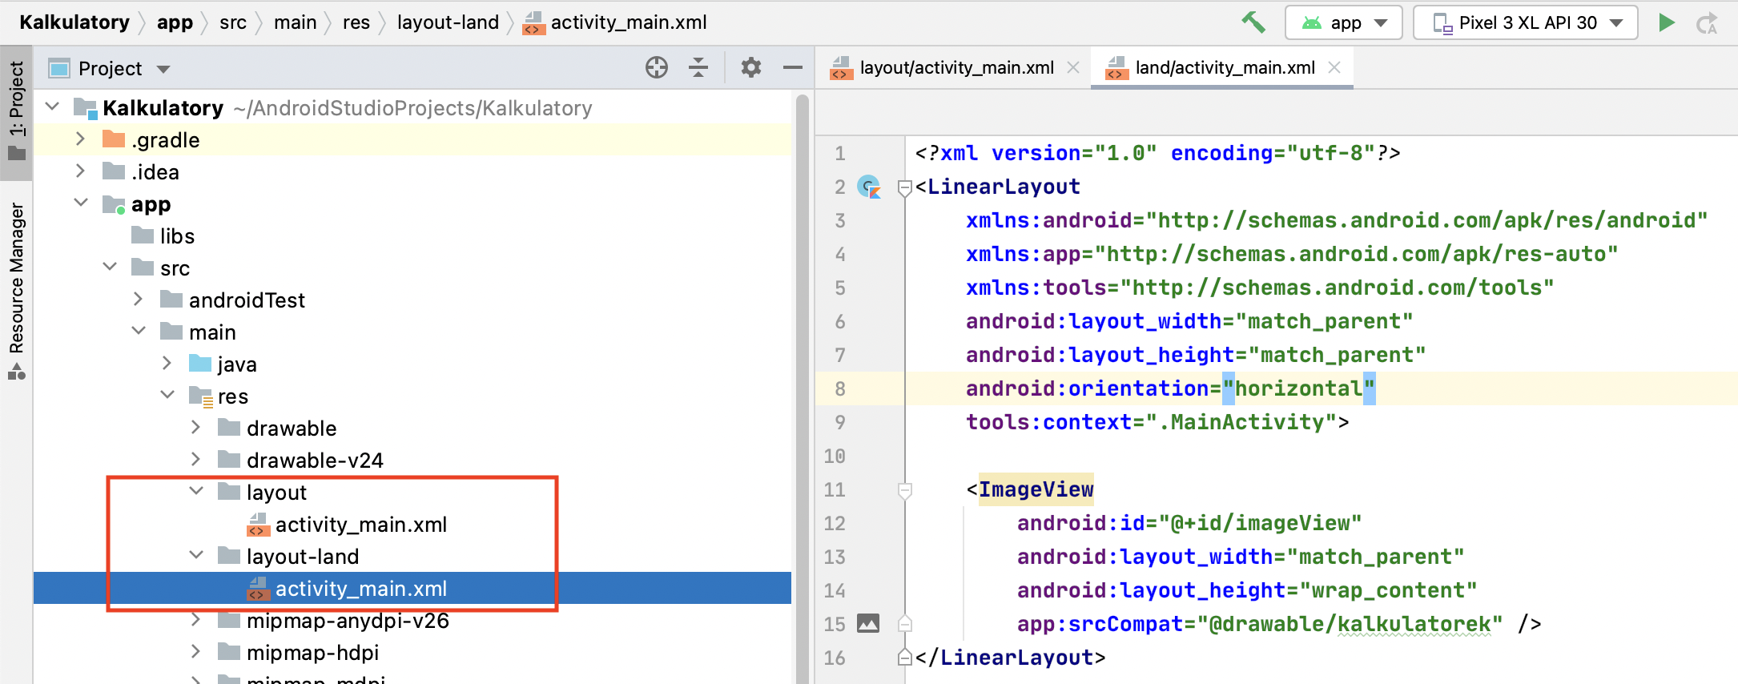
Zmieniamy orientację LinearLayout i dodajemy ScrollView w którym zamieszczamy TextView:
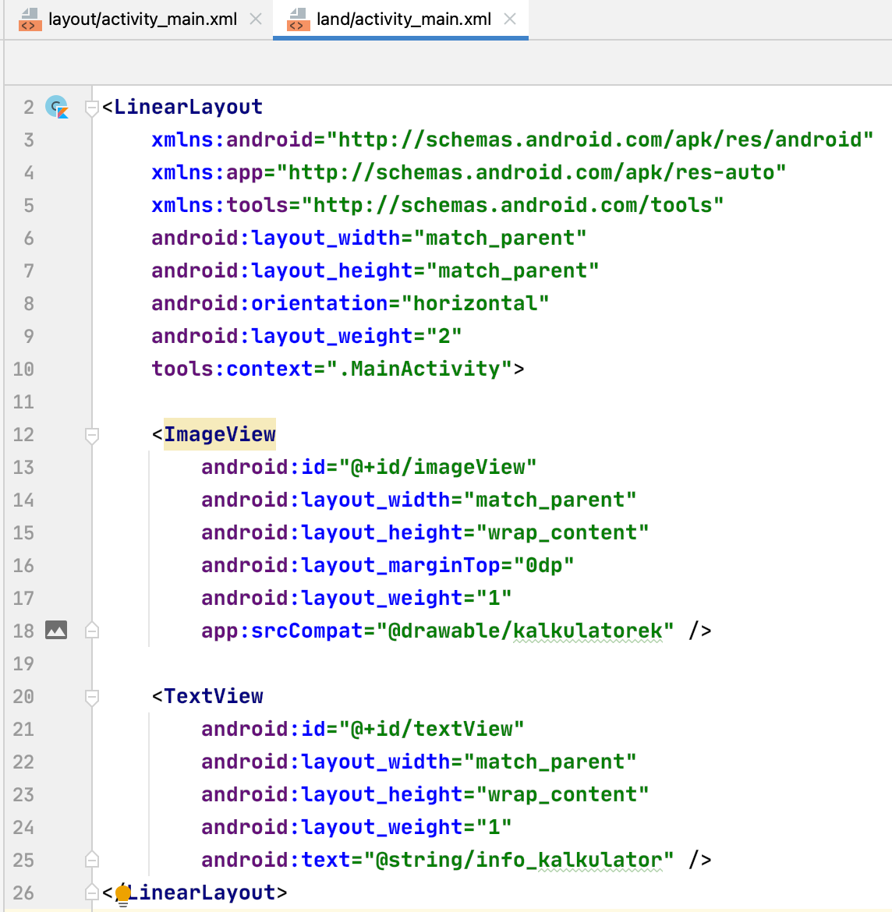
Można sprawdzić zachowanie obu położeń ekranu. Brak możliwości przesuwania tekstu. Należy dodać komponent ScrolinView a przy okazji nieco zwiększę czcionkę.
Uzyskamy nowe drzewo komponentów:
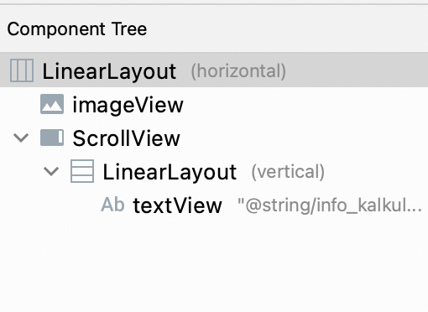

oraz kod layoutu:
